**פרויקט בטכנולוגיית WEB מתקדם**

מגיש: לירן הרש – 203955299

טכנולוגיות

מאגר נתונים

MongoDB Cloud -

- MongoDB compass 1.29.5

צד שרת

NodeJS v16.13.1 -

ExpressJS 4.17.2 -

צד לקוח

ReactJS 17.0.2 -

Mobile-Friendly -

העברת נתונים

-שרת ללקוח: JSON

-לקוח לשרת: Axios

**נושא**

מערכת לניהול משימות

**משתמשים**

-ישנם 2 משתמשים, המנהל והעובד.

-מנהל כבר מובנה בתוך מבנה נתונים ומנהל אחר אינו יכול להירשם ויכול לראות משימות אישיות של עובדים ואישיים שלו.

-עובד יכול להירשם ורואה רק משימות מנהל שניתנו לו ומשימות אישיות שרשם לעצמו

**תיאור אתר**

דף בית

ישנם 2 כפתורים, כניסה או הרשמה

על מנת להיכנס על המנהל או עובד להכניס את הסיסמא ומשתמש, אם זה עובד חדש הוא צריך להיכנס להרשמה ולהירשם

דף הרשמה

מיועד רק לעובדים לא רשומים, על העובד להזין שם, שם משפחה, טלפון, מייל, שם משתמש וסיסמא, לאחר לחיצה כל כפתור ההרשמה אפשר ללחוץ על כפתור כניסה ולהיכנס עם הפרטים שהוזנו

דף מנהל

יכול לפתוח משימה אישית או לחפש עובד לפי שם או רשימת עובדים.

כאשר נלחץ עובד ניתן לראות את המשימות שלו, רק המנהל יכול למחוק משימות אילו ואישיות, בנוסף מנהל יכול לראות גם את המשימות האישיות שהעובד רשם לעצמו

דף עובד

עובד יכול לפתוח רק משימות אישיות ולסגור אותם, ויכול לצפות רק במשימות אישיות או משימות שמנהל נתן לו, בנוסף עובד יכול לסמן שהמשימה בוצעה

**דרישות**

- מנהל יוצר משימות לעובד

- מנהל יכול לצפות במשימות של עובדים

- מנהל יכול לחפש ברשימה את העובדים

- מנהל יכול למחוק משימות אישיות ושל עובדים

- מנהל יכול לראות איזה משימה הושלמה אצל העובדים

- עובד יכול לראות משימות מהמנהל

- עובד יכול לסמן שמשימה בוצעה

- עובד יכול לפתוח משימה אישית

- עובד יכול למחוק משימה אישית

הרצה ראשונית

נכנסים לתיקיה WEB project ופותחים ממנו CMD ורושמים CODE . ואז אנטר

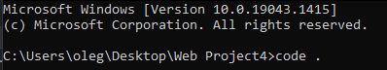

פותחים טרמינל בvisual code ורושמים את הפקודות הבאות



ואז





הערות הרצה ראשונה חשובות:

משתמש מנהל: user: client, password:123456

משתמש עובד: user: liranhr, password:123456

צילומי אתר והסברים

דף בית, פה המנהל והעובדים נכנסים למשתמש, עובד חדש יכול להיכנס לרישום ולהירשם

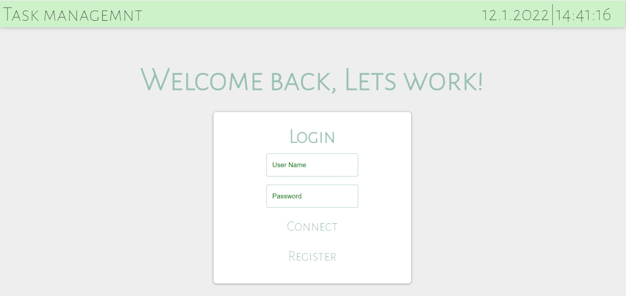

פה עובד חדש נרשם, לאחר רישום יכול להיכנס

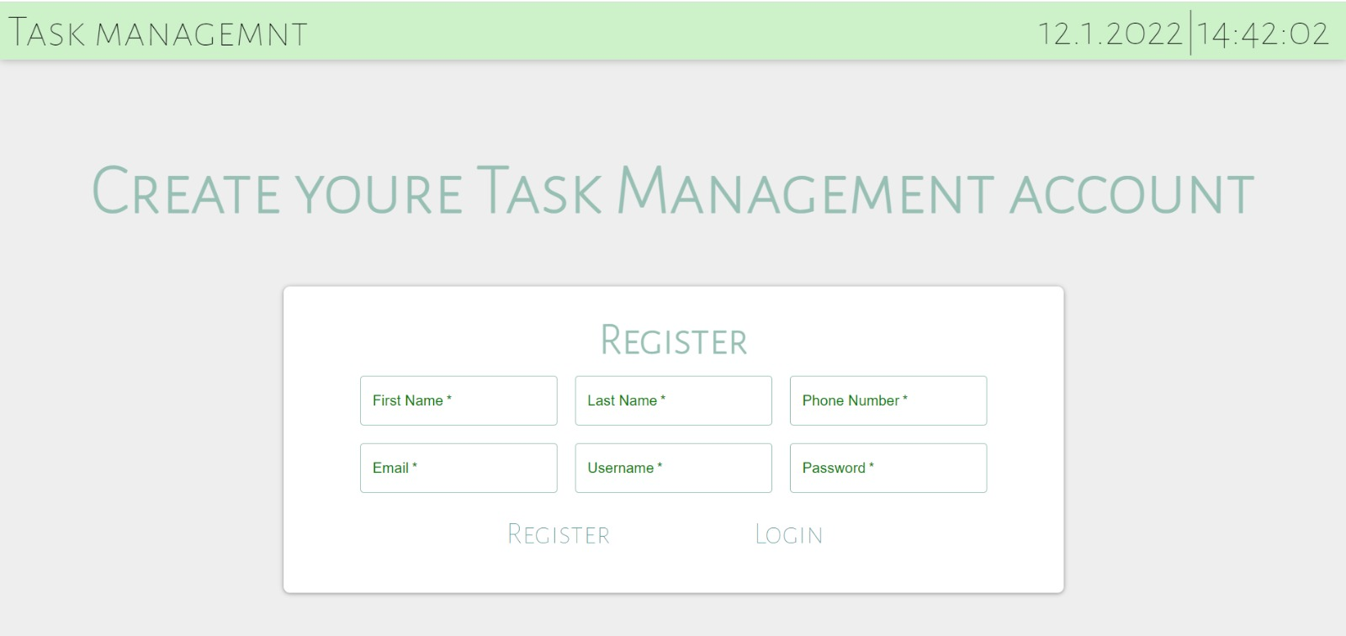

דף בית של מנהל, יכול לראות רשימת עובדים בנוסך יכול לחפש ידנית אם בא לו

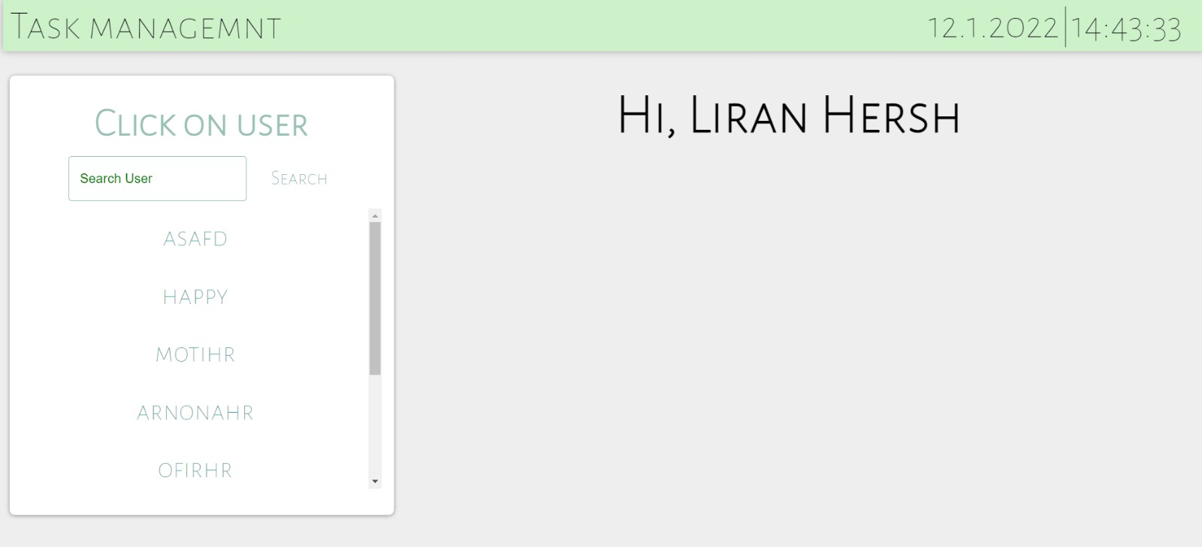

חלון משימות של אחד העובדים (אסף)

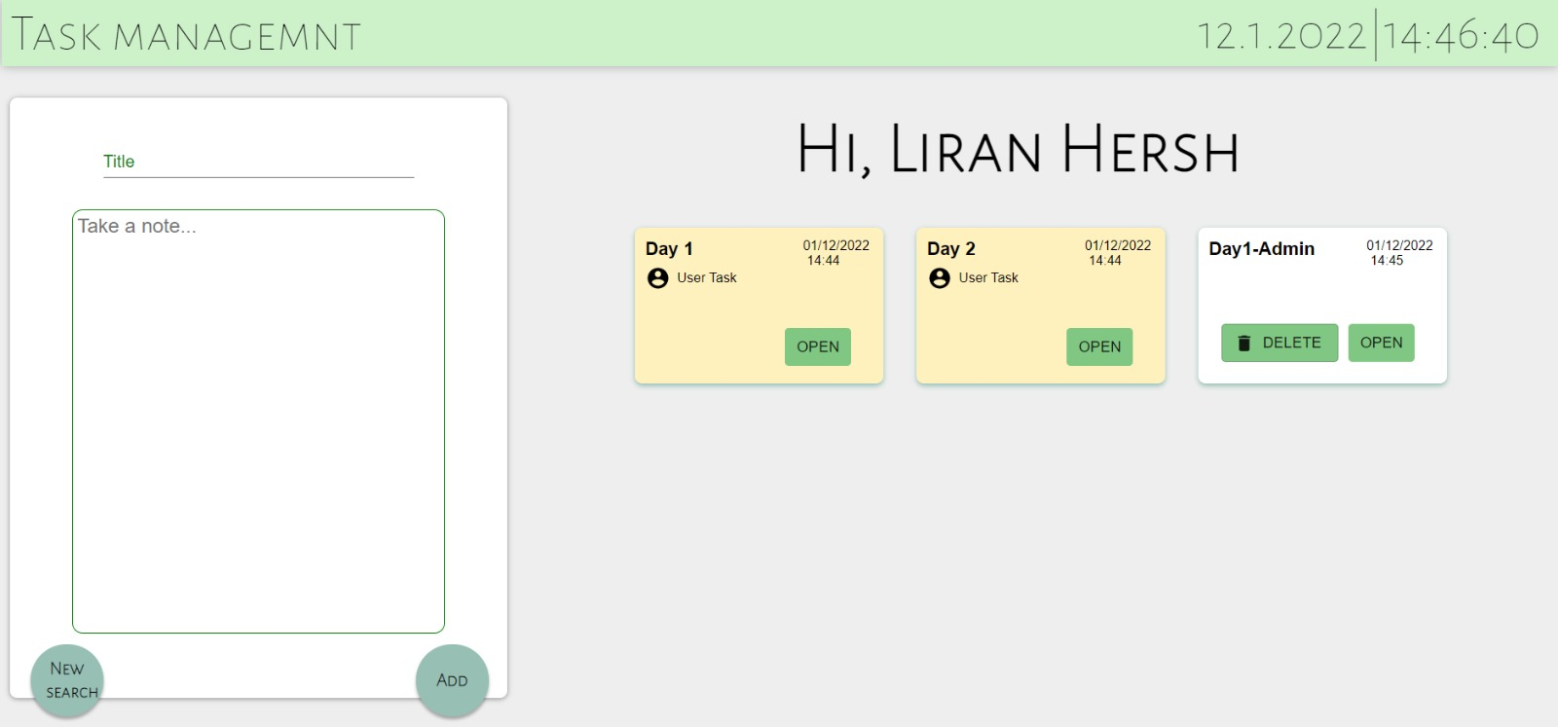

משימה אישית שאסף רשם לעצמו

משימה אשר מנהל נתן למשתמש

חלון של דף בית של אחד העובדים(אסף)

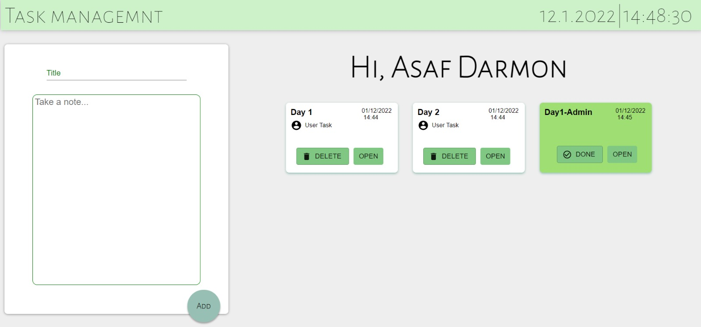

משימת מנהל לאחר שנלחץ DONE כי בוצע

משימה אישית

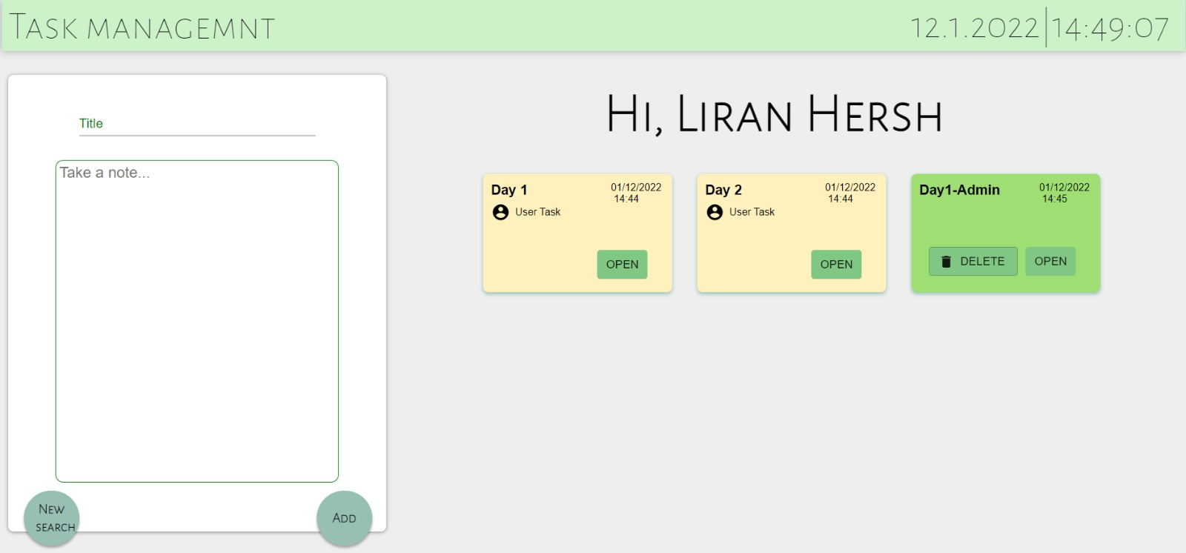

המנהל רואה שאסף ביצע את המשימה ויכול למחוק